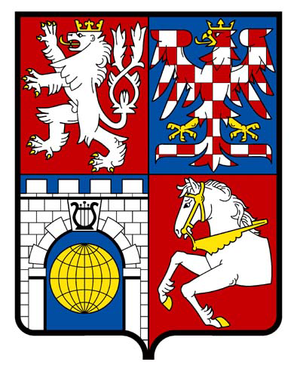
Jak získat kotlíkovou dotaci Pardubickém kraji?
V letech 2016 - 2018 může Pardubický kraj mezi obyvatele rozdělit až 170 milionů korun na výměny stávajících ručně plněných kotlů na pevná paliva v rodinných domech za nové nízkoemisní zdroje. Chcete se dozvědět více o podmínkách dotací, způsobu podání žádostí, systému proplácení dotací? Jak se na žádost o dotaci připravit a co všechno musí zájemce splňovat? Máte další otázky kolem kotlíkové dotace? Přijďte se nás zeptat!

Základní podmínky pro získání dotace z projektu „Kotlíkové dotace v Pardubickém kraji“ – 2. výzva:
- Žadatelem je fyzická osoba vlastnící rodinný dům v Pardubickém kraji,
- K vytápění objektu je využíván primárně kotel na pevná paliva s ručním přikládáním, nikoliv kamna, krb, plynový, elektrický nebo automatický kotel. Dotaci také nelze poskytnout na nový kotel v novostavbě, kde se nejedná o výměnu.
Pardubický kraj zve veřejnost na bezplatné informační semináře, které se uskuteční:
5. 9. 2016 | 16:00 | Skuteč – Kulturní klub Skuteč, Rubešova 525, Skuteč
6. 9. 2016 | 16:00 | Lanškroun – Kulturní centrum La, nám A. Jiráska 1, Lanškroun
7. 9. 2016 | 16:00 | Moravská Třebová – MěÚ Moravská Třebová, ul. Olomoucká 2, 1. patro
8. 9. 2016 | 16:00 | Heřmanův Městec – kino Mír, Náměstí Míru 177, Heřmanův Městec
12. 9. 2016 | 16:00 | Litomyšl – Zámecké návrší, Klenutý sál, Jiráskova 133, Litomyšl
15. 9. 2016 | 16:00 | Žamberk – Divišovo divadlo, Nádražní 39, Žamberk
Bližší informace naleznete na www.pardubickykraj.cz/kotlikove-dotace

